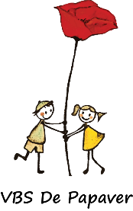

Vrije Basisschool DE PAPAVER
Adegem Dorp 16A - 9991 Adegem
050/71 15 93
directie@depapaver.be
www.depapaver.be

Activiteitenkalender september 2021
do 16 | Schoolfotograaf : individuele foto’s en klasfoto’s  Startmoment Project Proper binnen de ganse school
ma 20 | zwemmen voor L4
woe 22 | Start sportdriedaagse voor L6
do 23 | 8u45 : peuterkijkdag
ma 27 | zwemmen voor L3
do 30 | Schoolfotograaf : broers en zussen

Vooruitblik naar oktober :
vr 01 | Pedagogische studiedag : alle leerlingen vrijaf
ma 04 | Facultatieve verlofdag : alle leerlingen vrijaf
di 05 | Dag van de leerkracht

Nieuwsbrief september 2021
Schoolfotograaf op bezoek
Jaarlijks komt de schoolfotograaf langs in september.Donderdag worden de individuele foto’s genomen. De week nadien worden de foto’s genomen met zussen en broers. Kinderen die afwezig zijn worden gefotografeerd de week na de novembervakantie.

Fluo –jassen van derde kleuterklas t.e.m het zesde leerjaar
Alle kinderen ontvingen een fluo-jas van de school. Het dragen van de fluo-jas is verplicht. Zichtbaar zijn op weg naar school is noodzakelijk.
Klas L4A ontvangt de fluo-jassen pas volgende week.

Directie en team

